После импорта таблицы я с помощью функции stddev_pop рассчитываю стандартное отклонение

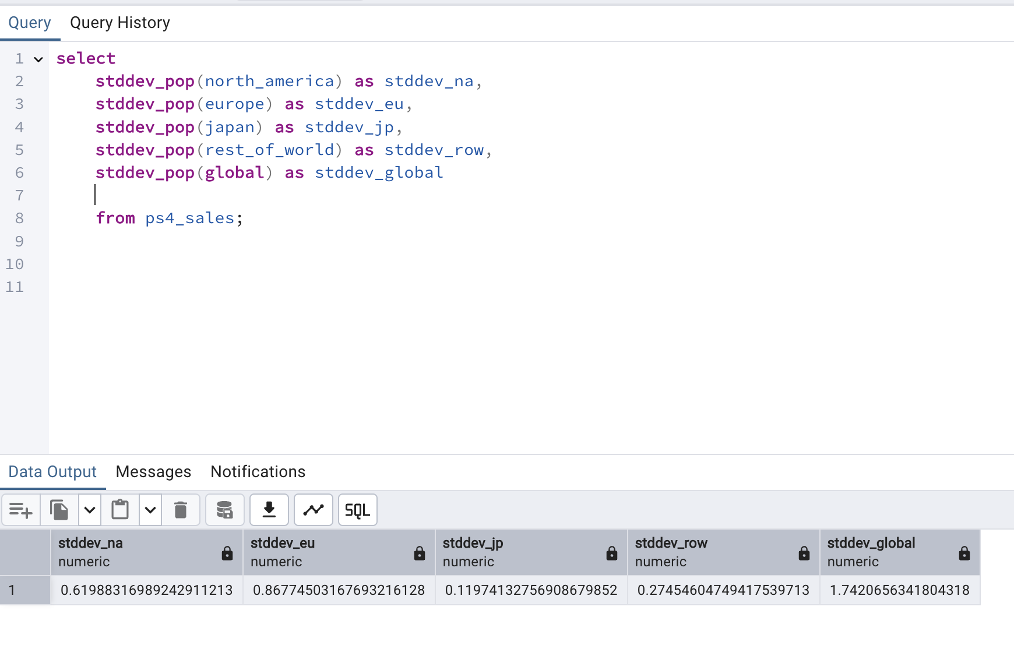Рис 1. Стандартное отклонение

Более наглядно разницу можно увидеть на графике

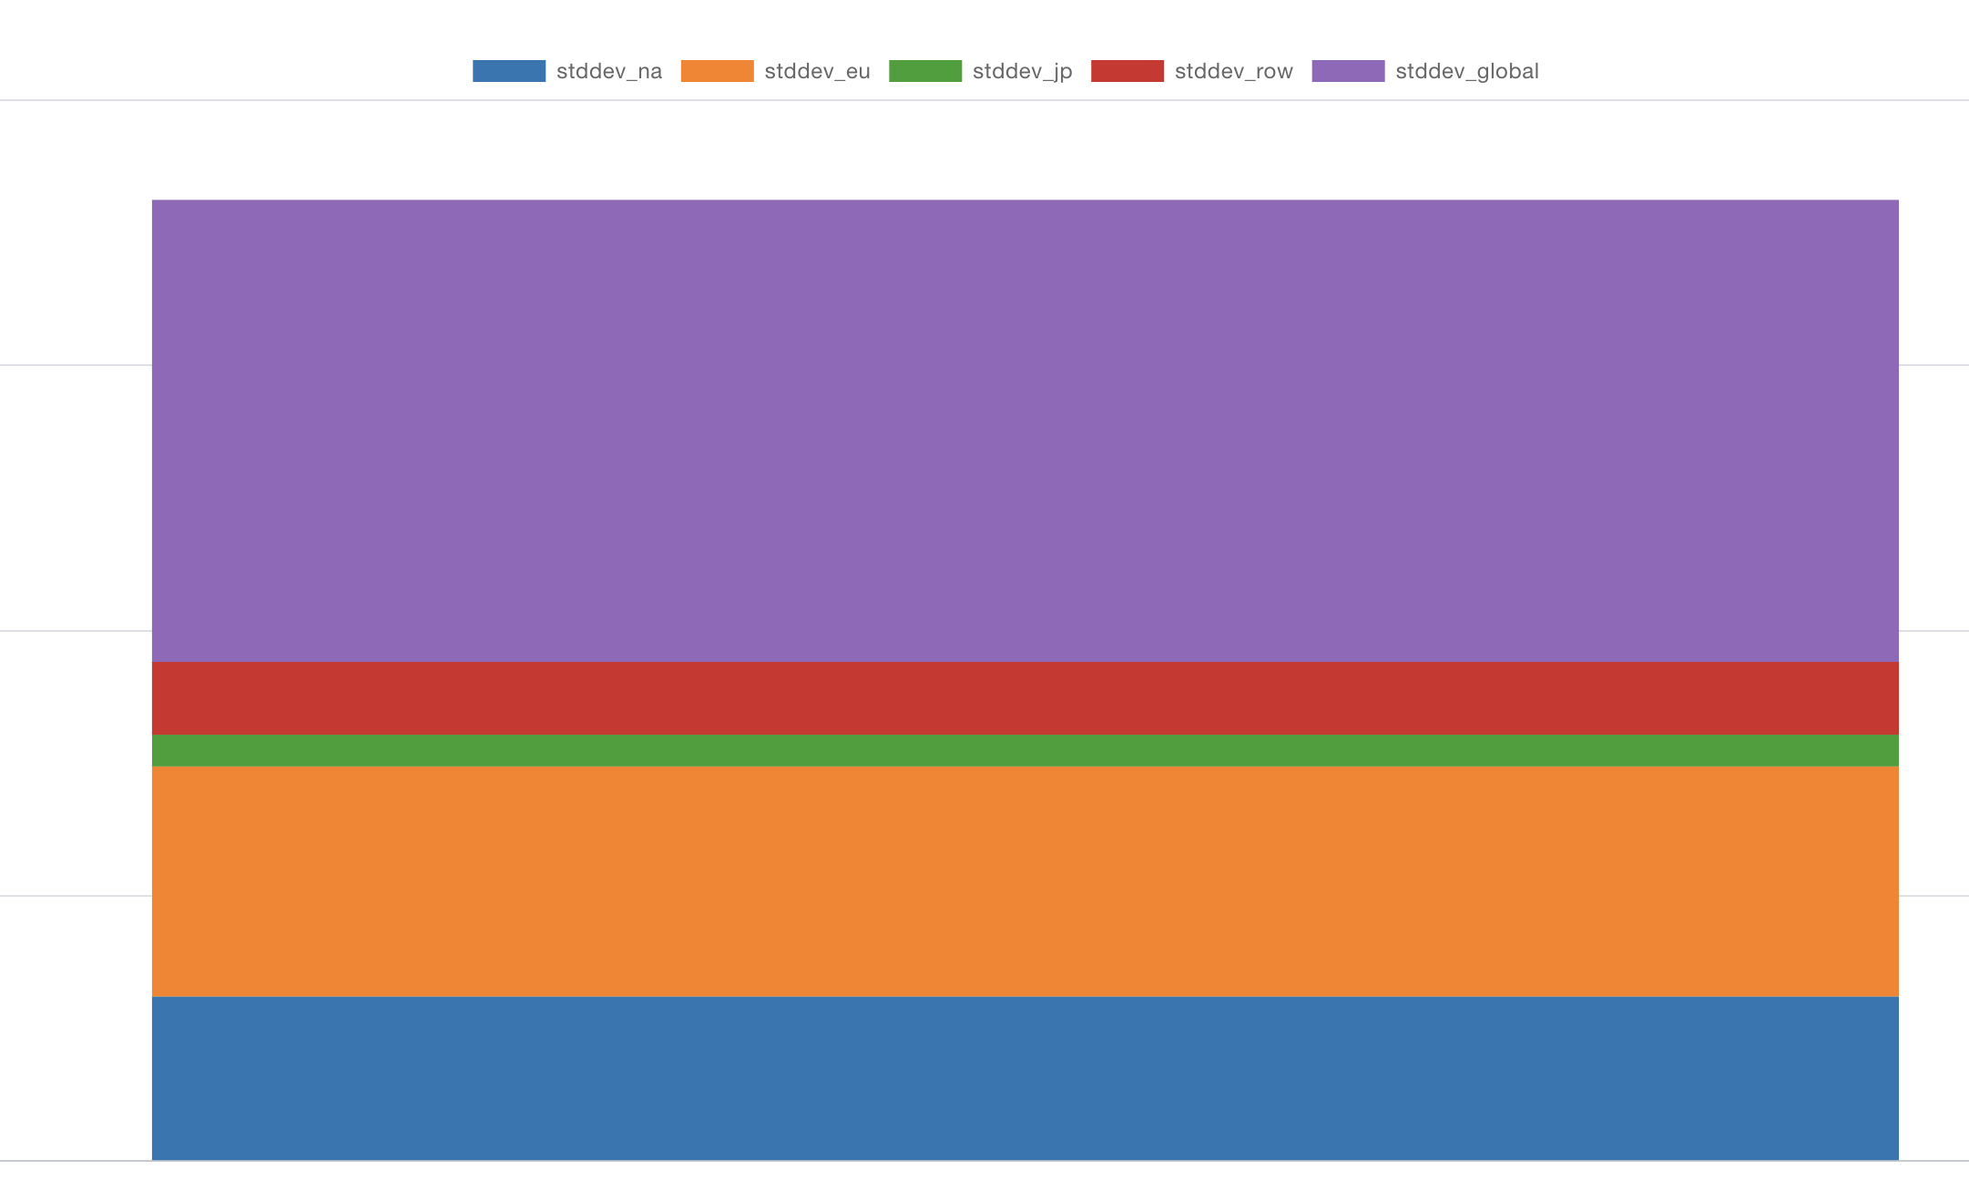Рис 2. График стандартного отклонения

С помощью функции percentile_disc рассчитываю медиану

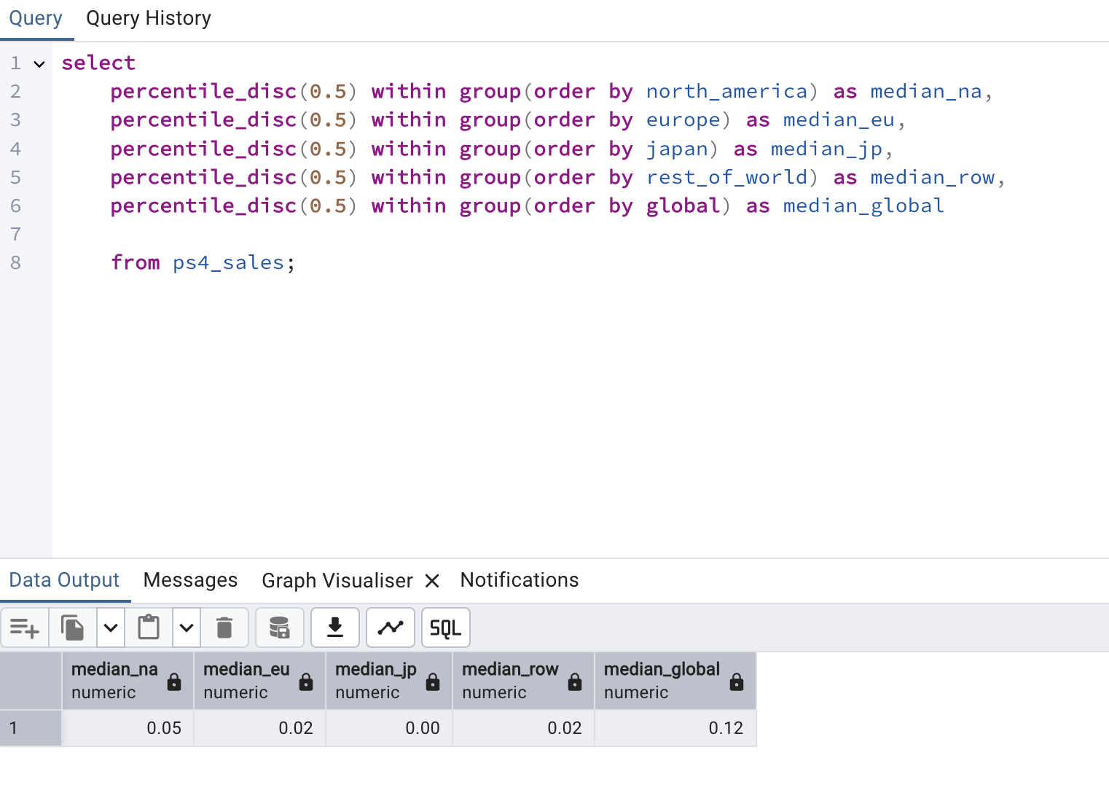Рис 3. Медианы

Более наглядная разница на графике

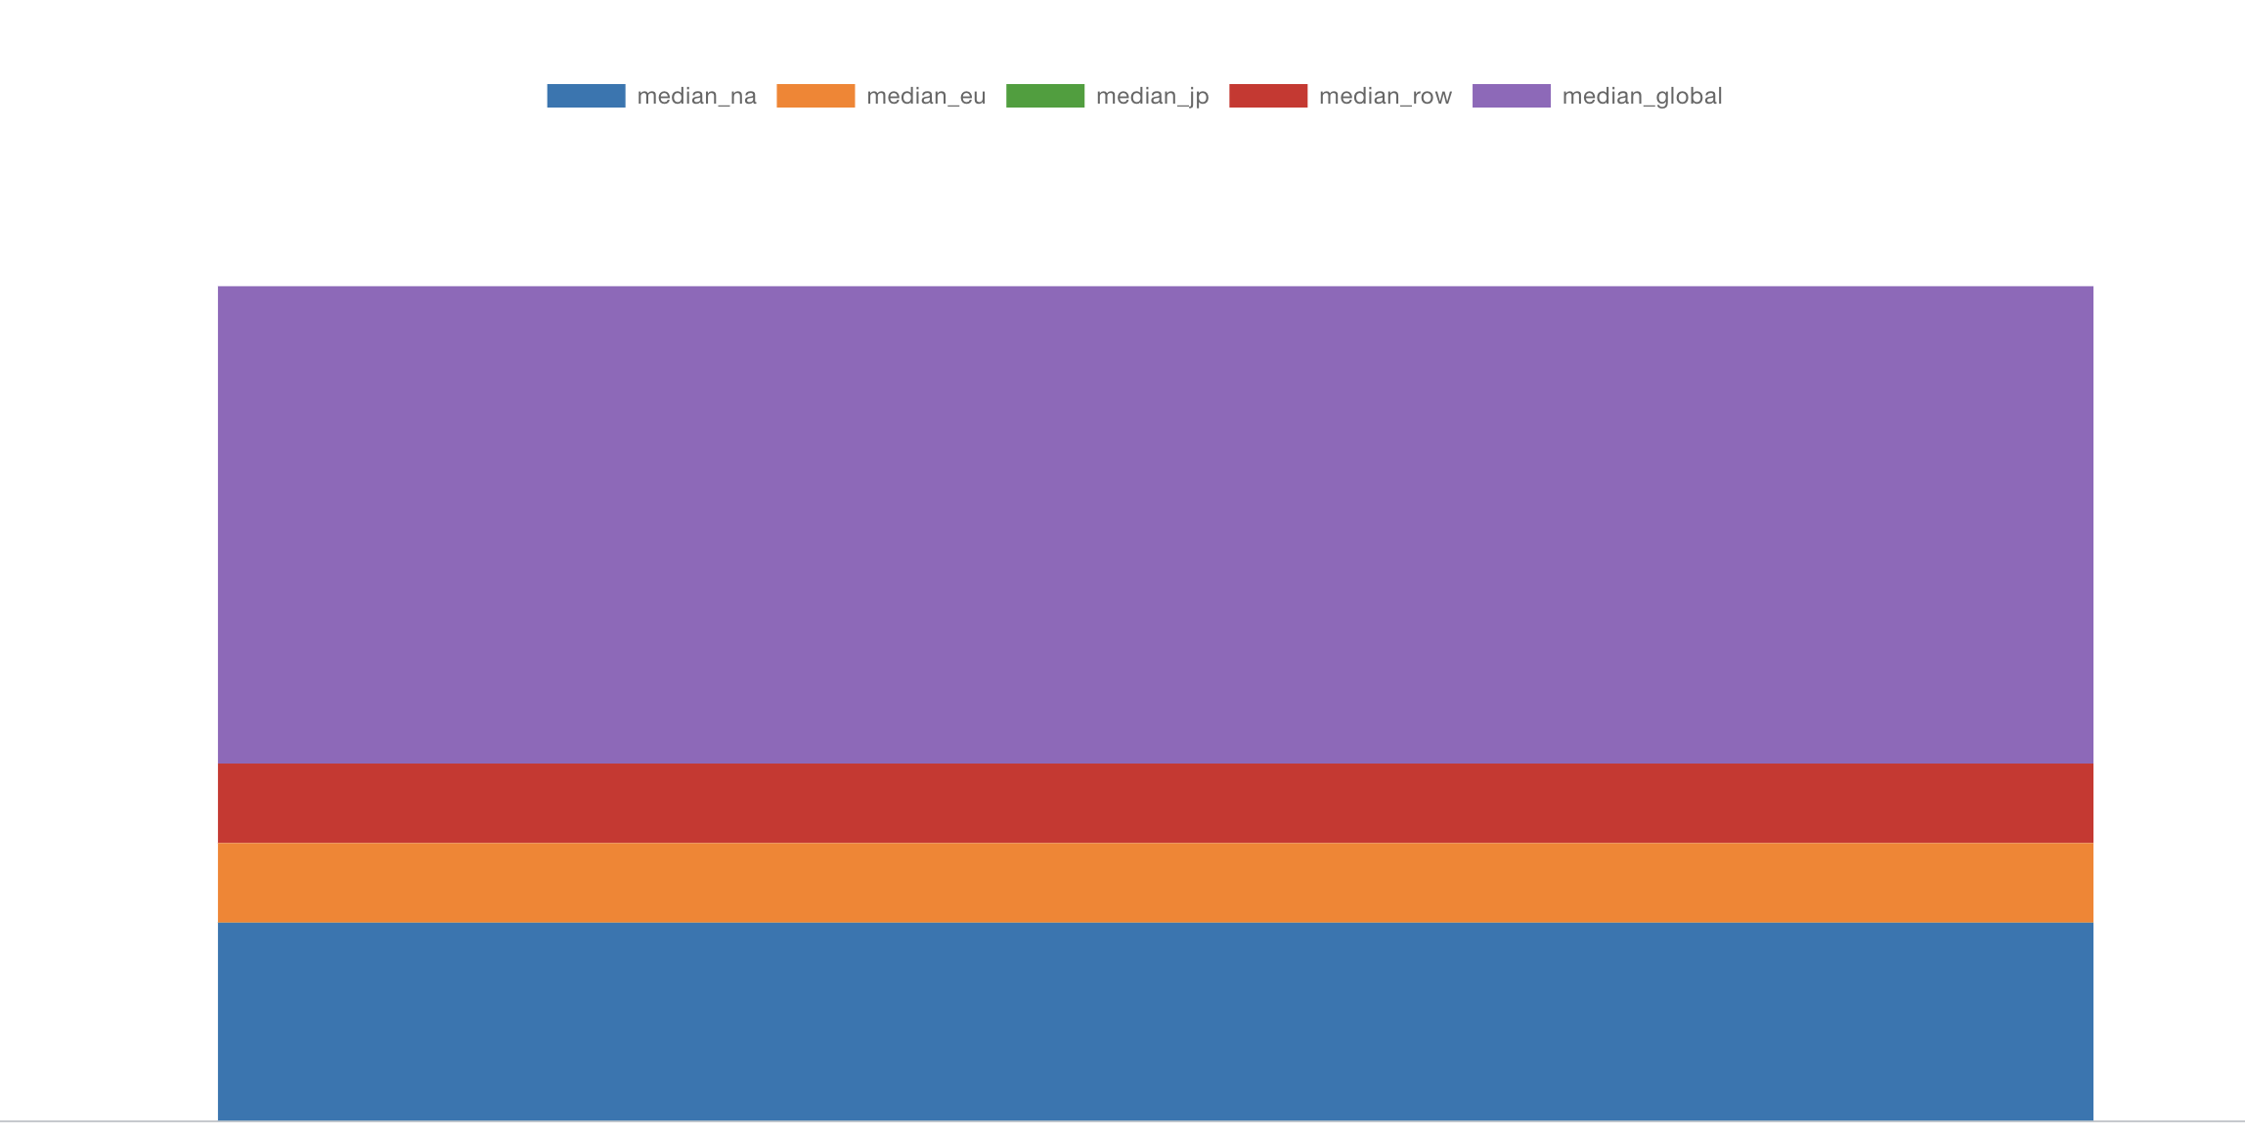Рис 4. График медианы